תרגול שווא נע-נח
- לפנייך מילים עם שוואים. כתבי את האות המציינת את הכלל לשווא הנע.

תגדלי-___
גדלה-____
שמרתן-___
הללי-___
נתנה-___
חולמים-___

- לפנייך מילים עם שוואים. הקיפי שוואים נחים
מזמור, מגדלת, מהולל, תתבגר, תשמרי, שעריו, בתהילה, גדלתן, קדשת, התכונת, אנחנו, ישבת, נחנו, לבבות, לעולם, יטשנו, ידברו, גדלו

- לפנייך מילים מתוך הסידור ולהן שני שוואים, סמני שווא נח (ח) ושווא נע (ע)

בתוך
בשבתך
בזכרנו
ישגבך
יכוננה
למרמה
ובזמירות
ונגדלך
ונמליכך
ויקרא

- לפנייך ברכת "בונה ירושלים" מתוך תפילת שמו"ע, סמני שווא נח (ח) ושווא נע (ע)
נע
"תשכון בתוך ירושלים עירך כאשר דברת וכסא דוד עבדך מהרה בתוכה תכין. ובנה אותה בנין עולם במהרה בימינו."
נח

שווא נע
נשמע כמו ______________ אך הוא אינו נחשב כך.
הכללים לזיהוי שווא נע מסודרים ע"פ אותיות א-ה, המרמזות על הכלל:
א

- הכלל:_____________________________________________
דוגמא: ילדים, כפר, שמונים, __________, __________
ב

- הכלל:_____________________________________________
דוגמא: תדרכו, ישמרו, תפתחי, __________, __________
ג

- הכלל:_____________________________________________
דוגמא: שומרים, פגעה, אכלה __________, __________
ד

- הכלל:_____________________________________________
דוגמא: ספרו, הסתכלו, תשלמו, __________, __________

ה

- הכלל:_____________________________________________
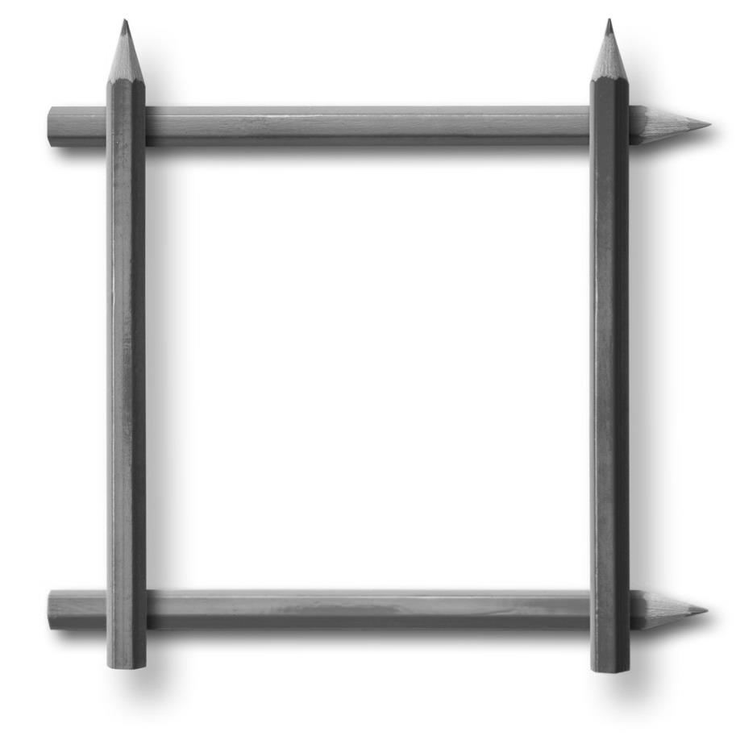
דוגמא: הנני, ישננו, __________, __________
נע

מילים שלהן שווא נע
טרקטור, יפקדו,
כלבלב, כותבים,
ילמדו, נתנו, למה,
הללו, גדלו, איננו

שווא נח
נשמע כמו עיצור.
הכללים לזיהוי שווא נח הם הפוכים מהכללים לזיהוי שווא נע והם מסודרים ע"פ אותיות א-ה, המרמזות על הכלל:
א

- הכלל בשווא נע "בראש מילה"
- בשווא נח הכלל הוא: _________________________________
דוגמא: את, לך, אצלך, __________, __________
ב

- הכלל בשווא נע "הראשון מבין שני שוואים רצופים"
- בשווא נח הכלל הוא: _________________________________
דוגמא: תדרכו, ישמרו, תפתחי, __________, __________
ג

- הכלל בשווא נע: "לאחר תנועה גדולה"
- בשווא נח הכלל הוא: _________________________________
דוגמא: ימנו, אפשר, __________, __________
ד

- הכלל בשווא נע: "תחת אות דגושה"
- בשווא נח הכלל הוא: _________________________________
דוגמא: ספרו, הסתכלו, תשלמו, __________, __________

ה

- הכלל:_____________________________________________
דוגמא: הנני, ישננו, __________, __________

נח

